9 жалпы білім беретін мектебінде мектеп психологының 10-сынып оқушыларымен «Мен және менің ортам» атты өткізілген тренингтің ақпараты
№9 жалпы білім беретін мектебінде 22.05.23 күні мектеп психолгі 10-сынып оқушыларына «Мен және менің ортам» атты психологиялық тренинг өткізді. Тренинг мақсаты:өмірде адамнан асқан құндылық жоқ екендігін түсіндіре отырып, бақытты өмір сүру үшін өзін-өзі психологиялық тұрғыдан дайындауға, жеке қасиеттерін білуге тәрбиелей отырып, дұрыс қарым-қатынасқа түсу мәдениетін және жағымды «Мен» концепциясын қалыптастыру. Оқушылар тренингті «Жан жылуы» атты жаттығуды орындау арқылы жағымды көңіл-күймен бастады. Сонымен қатар, «Эмоцияңды көрсет», «Жүйрік ой» атты жаттығуларды орындады. Рефлексияда әрбір қасиетке лайық деп танылған оқушыға жеке-жеке қошемет көрсетілді. Соңында оқушылар шеңбер құрып , әр қайсысы кезекпен кезек тренингтің өткізілуіне байланысты өз ойларын білдірді.
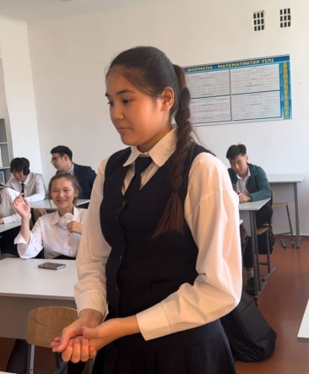
Информация о проведенном тренинге «я и мое окружение " с учащимися 10 класса школьного психолога в 9 общеобразовательной школе
В общеобразовательной школе №9 22.05.23 школьный психол провел психологический тренинг для учащихся 10 класса «я и мое окружение». Цель тренинга: формирование культуры правильного общения и позитивной концепции «Я» с объяснением того, что в жизни нет большей ценности, чем у человека, с психологической подготовкой себя к счастливой жизни, знанием личностных качеств. Учащиеся начали тренинг с позитивного настроения, выполнив упражнение "Тепло души". Также выполнили упражнения» покажи свои эмоции«,» Бегущая мысль". В рефлексии ученику, признанному достойным каждого качества, аплодировали индивидуально. В конце учащиеся сформировали круг и по очереди высказали свои мысли о проведении тренинга.
Психолог: Сатимбекова Р.М.

